Elburg. 10.700 inwoners.
- Elburg betekent mogelijk 'oude burg', en oud is het zeker: als Thornspiik komt het al voor in een oorkonde uit 796.
- In de 13de eeuw kreeg de nederzetting stadsrechten van graaf Otto II van Gelre.
- Van de toenmalige 'Stat van der Elborch' is nu niets meer te zien, want in 1392 bepaalde een opvolger van Otto, Hertog Willem van Gulik, dat heel Elborch iets landinwaarts als vesting herbouwd moest worden.
- Waarom is niet helemaal opgehelderd.
- Mogelijk wilde Gelre beter controle krijgen over de route tussen Utrecht en het Oversticht (Overijssel).
- Feit is dat de oude nederzetting al veel last had gehad van overstromingen.
- En feit is dat de verplaatsing Arent thoe Boecop, rentmeester van de hertog en ontwerper van de nieuwe stad, ten goede kwam.
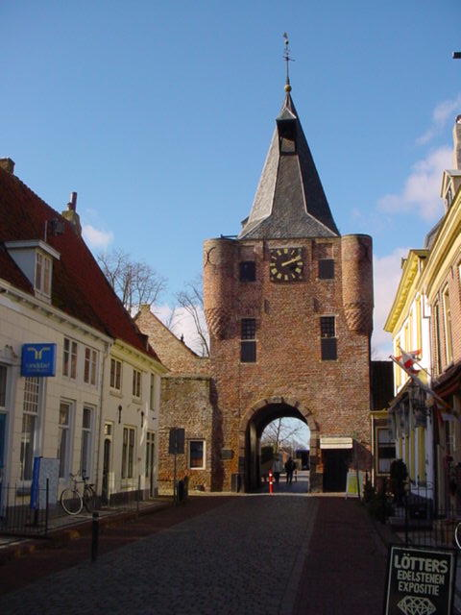
- De nieuwbouw van toen is het oude Hanzestadje waar de bezoeker van nu zes eeuwen in de tijd wordt teruggevoerd.
- Van aanzienlijke haven en handelsstad werd Elburg in de 17de eeuw een vissersplaatsje.
- Groot is het niet, en net als Hattem komt Elburg op rustige dagen het best tot zijn recht.

- Heel Elburg is een monument, dus het loont om gewoon wat door de straten en over de wallen te lopen.
- Naast de keibestrating vormen zwarte en witte kiezels sierlijke stoepen.
- Door de ontwikkelingen in de artillerietechniek, was het verdedigingssysteem van Elburg al vrij snel na aanleg verouderd.
- Loden kogels en buskruitkanonnen namen de plaats in van de middeleeuwse blijden waarmee brandende projectielen en besmette kadavers over de stadsmuren werden geworpen.
- In de eerste helft van de 16de eeuw werd met de modernisering begonnen.
- De muren werden omgeven door aarden wallen (waar geen kogel door komt) en daarin werden drie rondelen gemetseld.
- Een deel van de oude Stadsmuur is nog te zien langs de Oosterwalstraat.
- Enkele decennia later noopte de oorlog met Spanje tot nog meer defensieve maatregelen en bastions verrezen op de hoeken van de omwalling.
- De veel gefotografeerde Vischpoort uit 1396 werd pas toen (1592) een poort; voor die tijd was het een van de verdedigingstorens in de stadsmuur.
- De kazematten (geschutskelders) bij de Vischpoort, en ook in de rondelen, kun je met een beetje bukken nog bekijken.
- Op de bovenverdieping van de Vischpoort is het raderwerk van de torenklok een inspectie waard en verder huist hier een deel van de collectie van het Gemeentemuseum.
- Het andere (en grootste) deel bevindt zich in het voormalige Agnietenklooster voormalig, want in 1580, na de Hervorming, moesten de zusters van Sint Agnes eruit.
- De twee museumpanden zelf vormen een essentieel onderdeel van de collectie, het klooster onder meer door de mooie 15de eeuwse dubbelkapel.
- Boven zaten de kloosterzusters terwijl de gewone burgerij de diensten vanaf de begane grond meemaakte.
- Nu staan boven en beneden vitrines met antieke wapens, gildezilver, oude kaarten, beulswerktuigen en andere herinneringen aan de geschiedenis van Eiburg en omgeving.
- Verder ook veel aandacht voor de geologie en prehistorie van de streek, inclusief een gereconstrueerde boerderij uit de laatste eeuwen vóór het begin van onze jaartelling.
- Verreweg het grootste gebouw in Eiburg is de Sint Nicolaaskerk, omgeven door een ruim gazon en oude linden.
- Het koor van een kerk werd traditioneel naar het oosten gericht; daarmee is de Grote Kerk afwijkend in het rechthoekige stadspatroon.
- Met de bouw werd in 1397 begonnen, maar kennelijk was het haastwerk: een halve eeuw later was de eerste restauratie al nodig.
- Ook hier raasde de beeldenstorm.
- Alle stenen heiligenbeelden werden in 1566 kort en klein geslagen, de houten gingen op het vuur.
- Gelukkig zijn de 15de eeuwse gewelfschilderingen, onder meer van het laatste oordeel, nog steeds te zien.
- De platte toren herinnert aan een onweersbui in 1693, toen de spits na blikseminslag aan het stadsbeeld werd onttrokken.
- Er kwam ook wel eens wat bij - in 1825 bijvoorbeeld het kolossale orgel dat bij binnenkomst direct de aandacht trekt.
- Overigens is Eiburg om meer redenen een Mekka voor orgelfans: in de kerk wordt in juli en augustus iedere vrijdagavond een orgelconcert gegeven, de laatste zaterdag van augustus is er een wedstrijd voor amateur-organisten en om het jaar een professioneel orgelconcours.
- Minder geruchtmakend maar interessanter om te zien is het Nationaal Historisch Orgelmuseum dat sinds een paar jaar in Elburg zetelt.
- Werking en geschiedenis van het orgel krijgen er uitvoerig aandacht.
- Ook dia- en filmvoorstellingen.
- Vanaf de Havenkade, buiten de Vischpoort, vertrekken 's zomers rondvaartboten naar de randmeren en verder (onder meer Urk), inclusief maaltijd

